**轨道巡检电气箱使用说明**

**GX3-D-PSU**

北京鹰路科技有限公司

2024-11

**目 录**

1. 产品外观 3

2.基本参数 3

3.使用方法 4

4.接口定义 5

# 产品外观

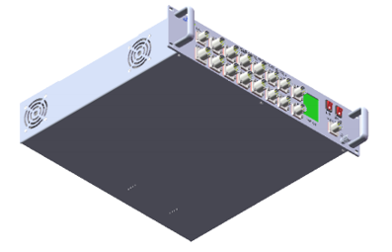

# 2.基本参数

|  |  |  |
| --- | --- | --- |
| **供电单元** | | |
| **序号** | **名称** | **规格参数** |
| 1 | 外形尺寸 | 480x400x89mm |
| 2 | 重量 | 9.8KG |
| 3 | 整体结构 | 2U机架式结构 |
| 4 | 表面处理 | 铝本色氧化/半哑光 |
| 5 | 电源输入 | AC220V |
| 6 | 电源输出 | 14路DC24V |
| 7 | 最大输出功率 | 1850W |
| 8 | 工作环境温度 | 0℃~+50℃ |
| 9 | 输出保护 | 过流（限流式）、短路、过热、过压保护 |
| 10 | 浪涌抑制滤波器 | 电源自带 |
| 11 | 快速脉冲群滤波器 | 电源自带 |
| 12 | 开关电源型号 | 符合铁路使用标准TB/T 3021：2001 |
| 13 | 输入/输出信号 | TTL、 LVDS |
| 14 | 信号控制 | 启停同步控制 |
| **环境指标** | | |
| 15 | 工作温度 | 标准温度: 0°C至+50°C |
| 16 | 存储温度 | -40°C至+ 70°C |
| 17 | 湿度 | 〜95% @ 40°C (非凝露) |
| 18 | 振动 | 工作状态：0.5Grms，5-500Hz，3轴 |
| 19 | 静电保护(ESD) | 接触+/-4 KV和空放+/-8 KV |
| 20 | 冲击 | 工作状态：50G，半正弦，持续II毫秒 |
| 21 | 电磁兼容标准 | 铁路相关标准 |

# 3.使用方法

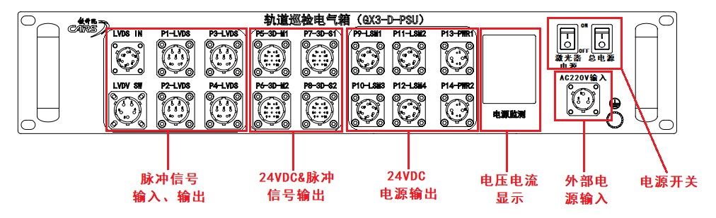

图1 接口示意图

（1）打开“总电源”开关至ON，P5~P14接口输出24VDC；关闭“总电源”开关至OFF，P5~P14接口无输出电压。

（2）当“总电源”开关打开时，打开“激光器电源”开关至ON，对应的P5~P8接口3和4针脚输出24VDC；“激光器电源”开关至OFF，电压输出关闭。

（3）外部脉冲触发信号接入“LVDS IN”接口，为轨道巡检电气箱提供外部触发信号源。

（4）“LVDS SW”接口为脉冲触发启停控制通信串口，通信协议为RS232。

（5）P1~P4为脉冲触发信号输出口，可输出A、A-、B、B-、SGND信号。

（6）P5~P8为24VDC和脉冲信号输出接口。

（7）P9~P14为24VDC电源输出口。

（8）“电源监测”显示屏显示P5~P14共14路电源输出的电压和电流，P5-2、P6-2、P7-2、P8-2显示为P5~P8接口3和4针脚电源输出电压和电流。

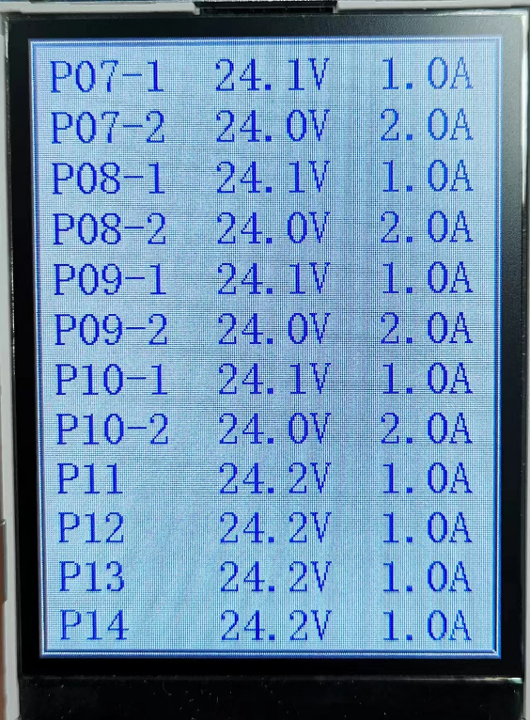

图2电源监测显示屏

**注意事项：**

**1、将设备预定位置上并固定牢靠，设备周围尽可能无遮挡，影响散热效果；**

**2、正确连接设备输入输出电源插头，确认端子正负极性及设备线缆极性，按照设备上的接线端子进行接线；（注意供电安全及线缆连接处防护）**

**3、输入电源为AC220V，注意安全供电及电源正负；**

**4、设备散热风扇当内部温度高于35℃时自动开启。**

# 4.接口定义

|  |  |  |  |  |
| --- | --- | --- | --- | --- |
| 接口名称 | 功能 | 接头型式 | 引脚 | 定义 |
| AC220V输入 | AC220V输入接口 |  | 1 | AC220V L |
| 2 | AC220V N |
| 3 | AC220V PE |
| LVDS IN | 脉冲触发信号输入接口 |  | A | A+ |
| B | A- |
| C | B+ |
| D | B- |
| E | SGND |
| F |  |
| LVDS SW | 脉冲触发启停控制通信串口 |  | 1 | 232TX |
| 2 | 232RX |
| 3 | 232GND |
| 4 |  |
| 5 |  |
| P1~P4 | 脉冲信号输出接口*4 |  | 1 | A+ |
| 2 | A- |
| 3 | B+ |
| 4 | B- |
| 5 | SGND |
| 6 |  |
| 7 |  |
| P5~P8 | 24VDC&脉冲信号输出*4 |  | 1 | 相机 24V+ |
| 2 | 相机 GND |
| 3 | 激光器 24V+ |
| 4 | 激光器 GND |
| 5 | A+ |
| 6 | A- |
| 7 | B+ |
| 8 | B- |
| 9 | SGND |
| 10 |  |
| P9~P12 | 24VDC 6A电源输出接口*4 |  | A | 24V+ |
| B | GND |
| C |  |
| D |  |
| P13、P14 | 24VDC 8A电源输出接口*2 |  | 1 |  |
| 2 | 24V+ |
| 3 |  |
| 4 | GND |